**В Н И М А Н И Е !**

**опасный карантинный сорняк – ПОВИЛИКА**

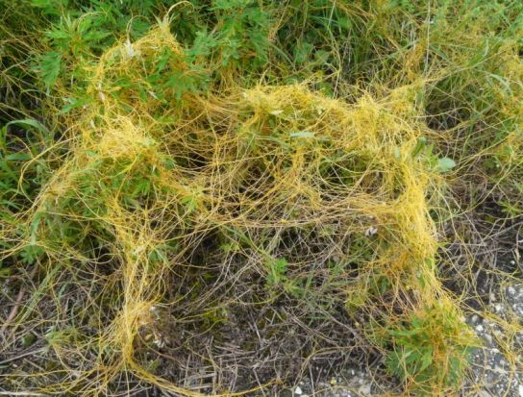 Семейство - повиликовые является монотипным и включает в себя один род *Cuscuta* (повилика).

Все виды повилик - являются наземными однолетними, реже перезимовывающими паразитными растениями, не имеющими ни корней, ни листьев и представляющие собой сильно ветвящийся нитевидный или шнуровидный стебель разнообразной окраски (желтого, бурого или оранжевого цвета), который при цветении густо покрывается мелкими белыми или зеленовато-бурыми цветками, собранными в густые шарообразные соцветия с гречишным запахом.

 Живут повилики исключительно за счет растения – хозяина, так как сами не способны использовать из почвы воду и питательные вещества. Стебли повилики, обвивают растение, и в местах соприкосновения образуются гаустории, которые глубоко внедряются в ткани растения-хозяина.

Стебель покрыт многочисленными довольно мелкими цветками, собранными в соцветия. Цветки белого, розоватого или зеленоватого цвета, размером 2-7 мм. Плод – коробочка, с четырьмя, редко – двумя или одним шаровидными семенами. Семена мелкие, серовато-желтоватые, с шероховатой поверхностью, не теряющие своей всхожести даже после длительного пребывания в почве (8-10 лет), а также после прохождения через пищеварительный тракт животных. Размножаются повилики обрывками стеблей и семенами.

Распространяются они с засоренным семенным материалом, почвой, навозом, поливными и дождевыми водами, сеном, саженцами, черенками, посредством ветра, с помощью животных, а в последние годы и со щебнем, используемым для покрытия автодорог.

Паразитируют повилики в основном, на травянистых растениях из класса двудольных, однодольные, в частности хлебные злаки относительно устойчивы к повилике.

Пораженные растения сначала отстают в росте, затем желтеют и погибают. Повилика не только снижает урожай, но и ухудшает его качество. Содержащиеся в ней алкалоиды являются причиной отравления животных при скармливании им сена, засоренного повиликой.

В нашей области распространена повилика полевая, очаги которой обнаружены во всех районах. **Методы борьбы:** 1) запрет ввоза подкарантинной продукции засоренной повиликой;

2) проведение карантинных фитосанитарных обследований подкарантинных объектов;

3) соблюдение правильных севооборотов, высев культур, непоражаемых или слабопоражаемых повиликой - зерновых, подсолнечника, тыквенных;

4) введение чистых паров;

5) при обнаружении повилики необходимо выкашивать очаги с захватом полутораметровой гарантийной зоны до цветения сорняка, скошенную массу высушивать и сжигать;

6) из химических мер борьбы по вегетирующей повилике применяют гербициды: раундап (от 0,6-0,8 до 2-4 л/га), реглон (10-15 л/га) и другие, разрешенные к применению на территорию РФ, строго с соблюдением санитарных норм.

**В соответствии с требованиями действующего законодательства, собственники (пользователи) подкарантинных объектов обязаны проводить обследование подкарантинных объектов на наличие карантинных объектов и в случае их выявления информировать об этом Управление Россельхознадзора по Орловской и Курской областям (г. Курск, ул. Дружининская, 24, тел.: 8 (4712) 52 11 39, 52 12 31, e-mailtu21-vn.karantin.kursk@fsvps.gov.ru). Мероприятия по локализации и ликвидации очагов карантинных объектов осуществляются за счет средств граждан, юридических лиц, которые имеют в собственности, во владении, в пользовании, в аренде, в обслуживании подкарантинные объекты.**